

**MARIA FERNANDA ACUÑA SALAS RIGOBERTO ZUNIGA CASTELLANOS**

**uNIVERSIDAD HISPANOAMERICANA**

**Proyecto Programable**

**(Visor de Procesos/Servicios).**

Profesor : Yaser Augusto Castillo Bravo

Contenido

Informe del proyecto 2

Solución Planteada 2

Requerimientos Establecidos 2

Documentación y estándares de la aplicación 3

Interfaz Grafica 3

Librerías y Referencias 6

Estándares de los Objetos de la Interfaz Gráfica. 7

Variables 7

Clases o Métodos 7

Funciones de la ventana de Búsqueda 9

Funciones de la ventana de Afinidad 10

Funciones de la sección de Proceso 11

Funciones de la sección de Servicios 13

Resultados Obtenidos 15

Versión Anterior(Beta) 21

Informe del proyecto

Nota: Antes de correr el proyecto, por favor ejecute Visual Studio como administrador para que no se generen problemas con iniciar, pausar, detener un servicio.

Solución Planteada

Para la realización de este proyecto se planteó desarrollar una aplicación en el lenguaje de programación C# utilizando Windows Form. En la cual se pobra consultar los procesos y servicios locales que se estén ejecutando en el momento, además abra una opción de iniciar un proceso nuevo o detener un proceso en ejecución. También abra una opción para iniciar un servicio local o suspender el servicio.

Requerimientos Establecidos

* Se puede consultar los procesos/Servicio (Identificador, Nombre, Descripción).
* En el caso de los procesos se pobra consultar los recursos utilizados.
* Se debe brindar la posibilidad de iniciar, terminar procesos/servicios.
* En el caso de los servicios se brindará la posibilidad de pausarlos.
* Se debe brindar la opción de cambiar la prioridad de un proceso.
* Establecer la afinidad de un proceso.
* Se podrá consultar un resumen con los porcentajes de utilización de los principales recursos (Cantidad de procesos en ejecución, Porcentaje de CPU utilizado, Porcentaje de memoria utilizada).

Documentación y estándares de la aplicación

Interfaz Grafica

La ventana principal consta de tres partes:

* La primera que muestra el resumen de los recursos utilizados y la cantidad de servicios y procesos.

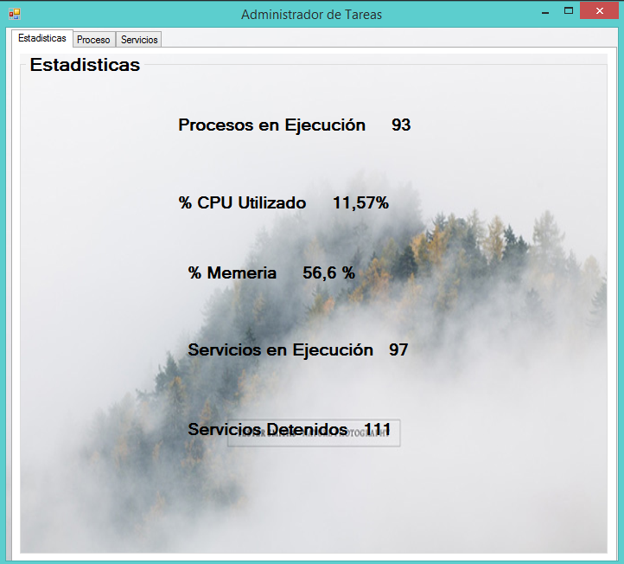

* La segunda muestra los procesos, y donde se puede manipular los procesos.

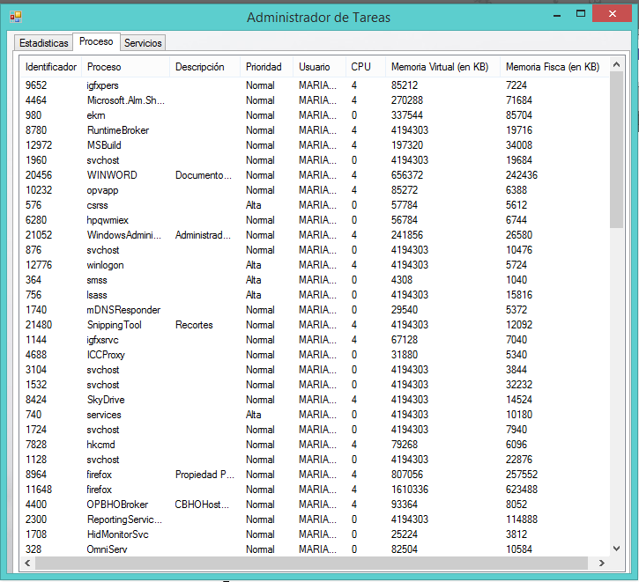

* La tercera parte muestra los servicios locales, y donde se puede manipular los servicios (inicia, pausa, detiene).

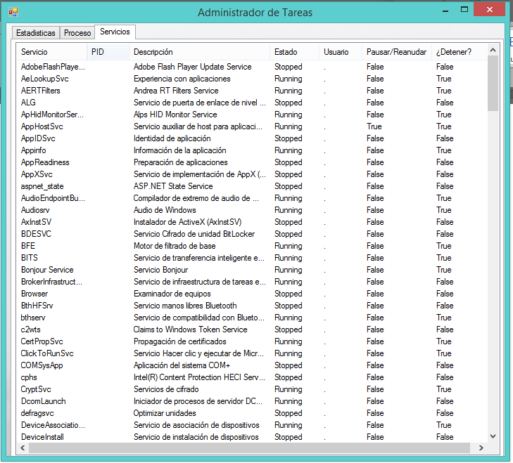

También tiene dos ventanas segundarias.

Una que realiza la búsqueda e inicio del proceso.

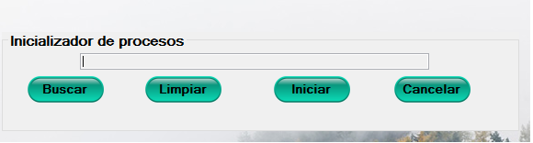

En esta ventana se realiza la búsqueda del proceso que se desea iniciar. Conta de 4 botones y un textbox.

* Buscar: busca el proceso que quiere iniciar.
* Limpiar: limpia el Textbox de búsqueda.
* Iniciar: Inicia el proceso.
* Cancelar: Cierra la ventana.

Y otra que establece la afinidad del proceso.

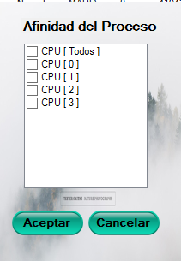

Muestra los Kernel que contiene su computador y da la opción de establecer el proceso en uno o en varios.

Librerías y Referencias

Se utilizaron múltiples librerías para realizar esta aplicación, las cuales son:

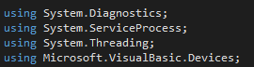

Además de la referencia:





Estándares de los Objetos de la Interfaz Gráfica.

Cada objeto que compone la interfaz gráfica tendrá un identificador antes del nombre indicando de que tipo es.

**Estándares**

* **Label-> lb**
* **Panel->pl**
* **Textbox-> txt**
* **ListViewBox-> listV**
* **Button-> btn**
* **TabControl->tab**
* **GroupBox-> gp**
* **TabPag-> tabPag**
* **Timer->trm**
* **ContextMenuStrip-> Contxt**
* **ToolStripMenuItem-> Tool**
* **checkedListBox->checked**

Variables

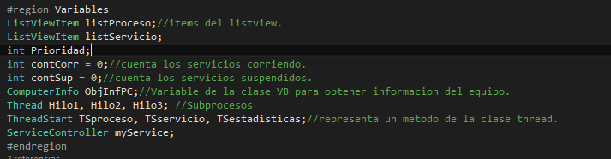



Clases o Métodos

**Estadísticas():**Muestra los datos estadísticos, como lo son el número de procesos, memoria utilizada…

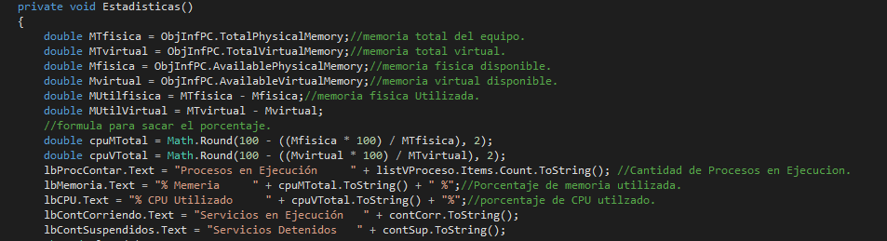

**ListaProcesos() o ListaServicios():** estos métodos ingresan los datos de los procesos y servicios a los listViewbox.

**ListaProcesos()**

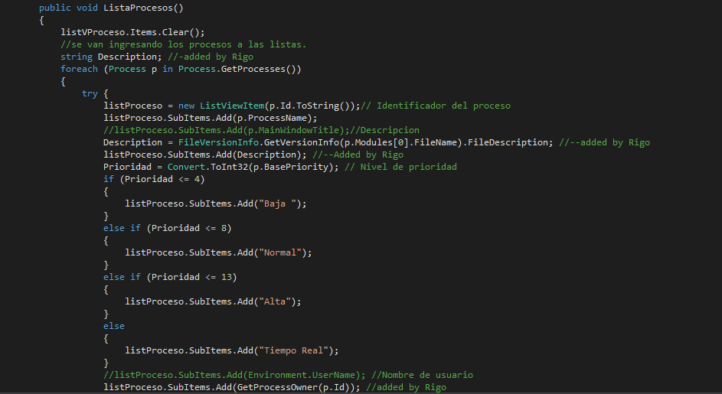

**GetProcessOwner()** Funcion que recibe por parametro el ID del proceso y retornar el user.

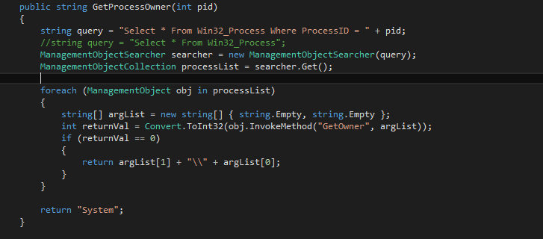

**ListaServicios()**

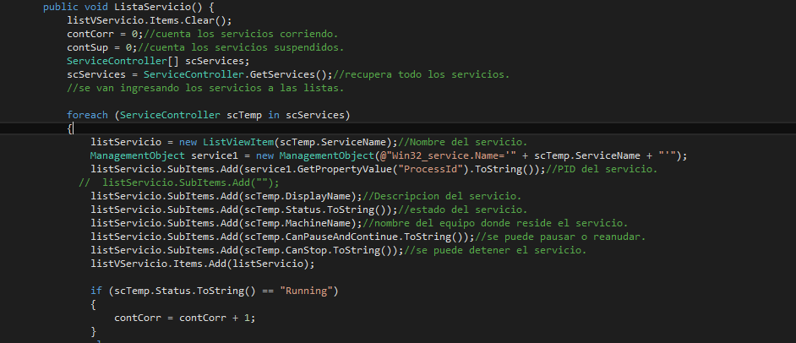

Funciones de la ventana de Búsqueda

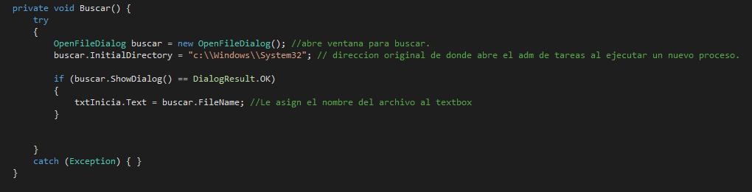**Buscar():** se encuentra dentro del botón (btnbusc) . Abre una ventana donde se debe de seleccionar el programa que quiere abrir, al seleccionarlo y aceptar ingresa la dirección a textbox(txtInicia).

**LimpiarText():** limpia los textbox de la aplicación.

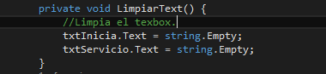

**Iniciar():** verifica que el txtInicia no este vacío luego inicia el proceso que tenga la dirección que contenía el textbox, limpia el texbox y actualiza. se encuentra en el botón(btnInicio).

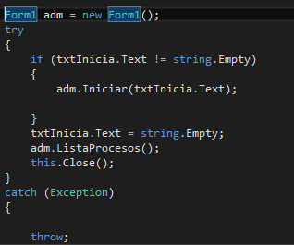

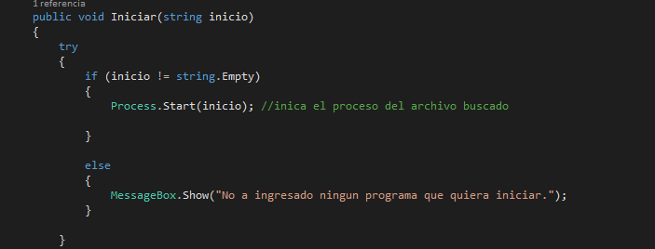

Funciones de la ventana de Afinidad

**Kernel() :**  establece los procesadores del computador.

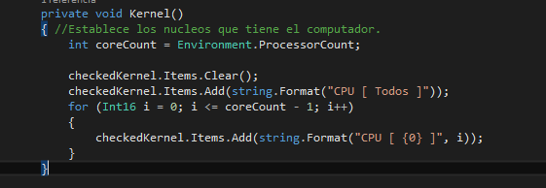

**Aceptar():** se evalúa que casillas tiene checked y establece la máscara de bits que corresponde.

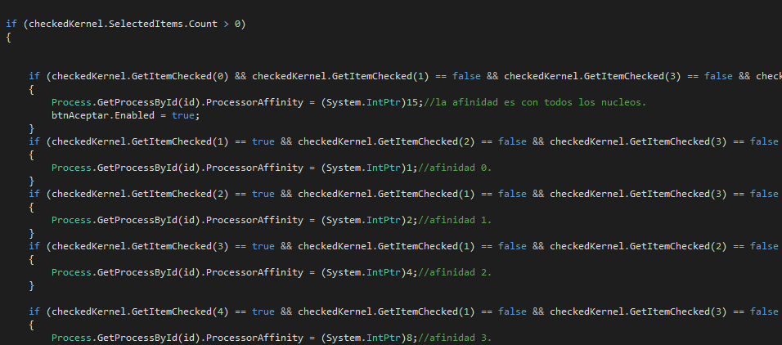

Funciones de la sección de Proceso

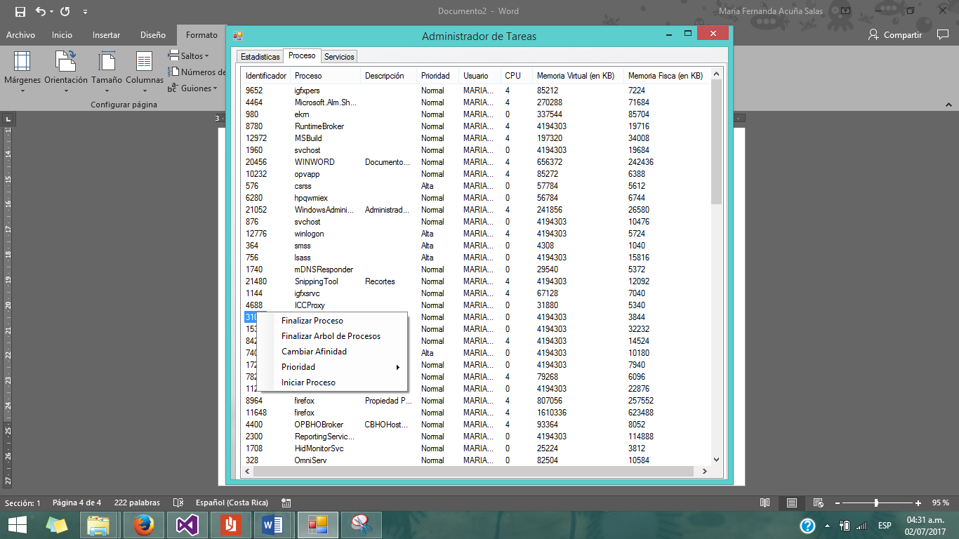

Nota: para acceder a las cuatro primeras opciones seleccione un proceso.

**Detener():** finaliza el proceso que selecciono.

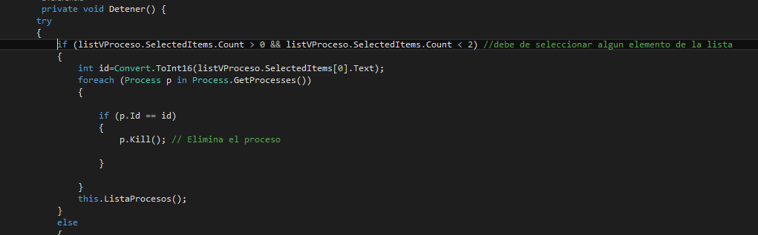

**DetenerArbolProcess():**finaliza el proceso que selecciono y sus subprocesos.

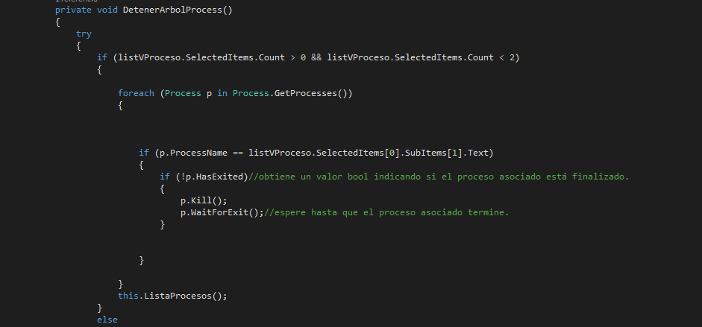

**CambioPrioridad():** modifica la prioridad del proceso.

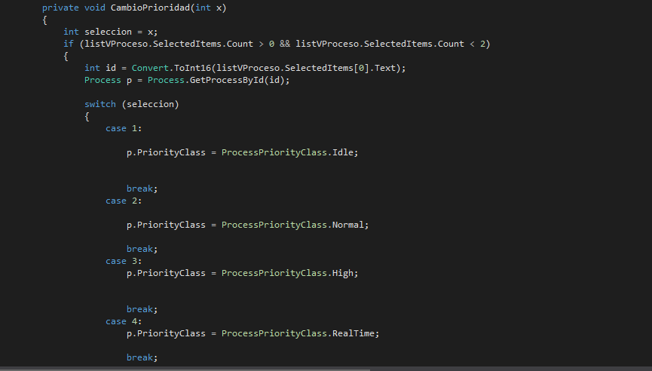

Estos métodos están contenidos en las opciones del menú contextual (ContxtProceso), y la opción iniciar proceso y cambiar afinidad nos despliegan las ventanas secundarias.

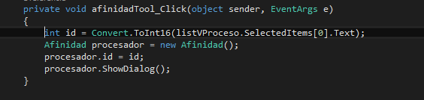

Afinidad()

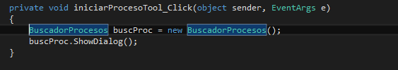

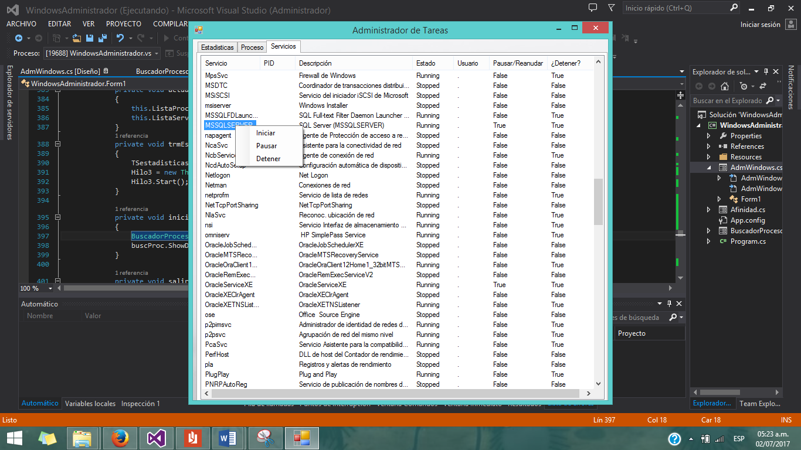Funciones de la sección de Servicios

**Reanudar():** para acceder a esta funcion se debe de seleccionar algun elemento de la lista Luego se estable como el nombre de un servicio, despues se evalua si esta finalizado y si es asi se inica y se le cambia el estatus a corriendo.

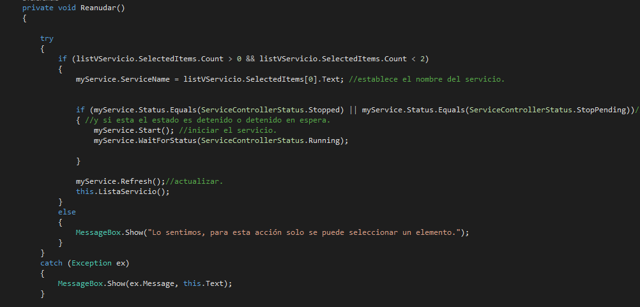

**Pausar():** para acceder a esta funcion se debe de seleccionar algun elemento de la lista Luego se estable como el nombre de un servicio, despues se evalua si esta corriendo y si es asi se pausa y se le cambia el estatus a pausado.

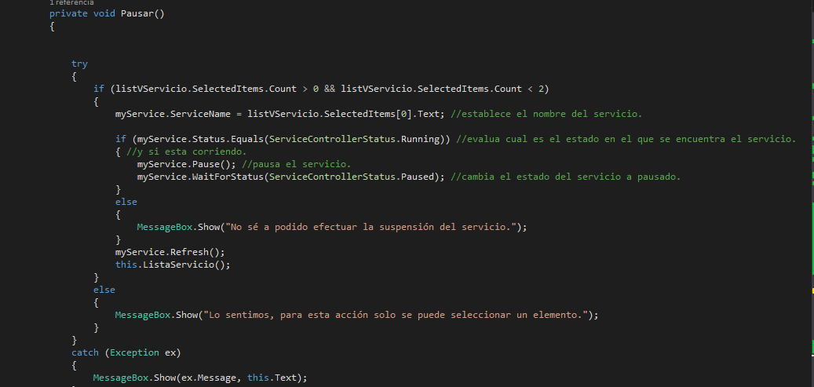

**DetenerServicio():** para acceder a esta funcion se debe de seleccionar algun elemento de la lista Luego se estable como el nombre de un servicio, despues se evalua si esta corriendo y si es asi se finaliza y se le cambia el estatus a suspendido(detenido).

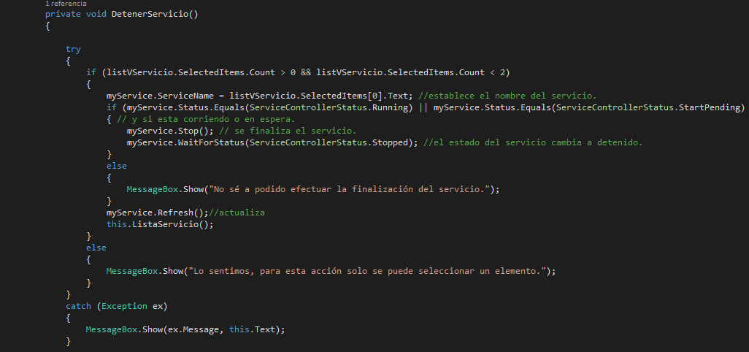

Estos métodos están contenidos en las opciones del menú contextual (ContxtServicio).

**Menú contextual(ContxtMenu)**

**ActualizarTool:** Actualiza los datos.

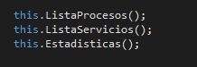

**SalirTool:** Sale de la aplicación.

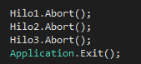

Resultados Obtenidos

Como resulta del desarrollo de este proyecto se obtuvo una aplicación la cual se puede consultar los datos de los procesos y servicios que estén ejecutándose en el equipo. Además de cuantos procesos hay, cuantos servicios estén corriendo y cuantos están suspendidos, cuanto porcentaje de memoria física y virtual se está utilizando. Se puede iniciar un proceso/servicio o finalizar un proceso/servicio que este en ejecución, y en el caso de los servicios se puede suspender(pausar) o reanudar.

También en los procesos se puede cambiar la prioridad y la afinidad de n proceso seleccionado.

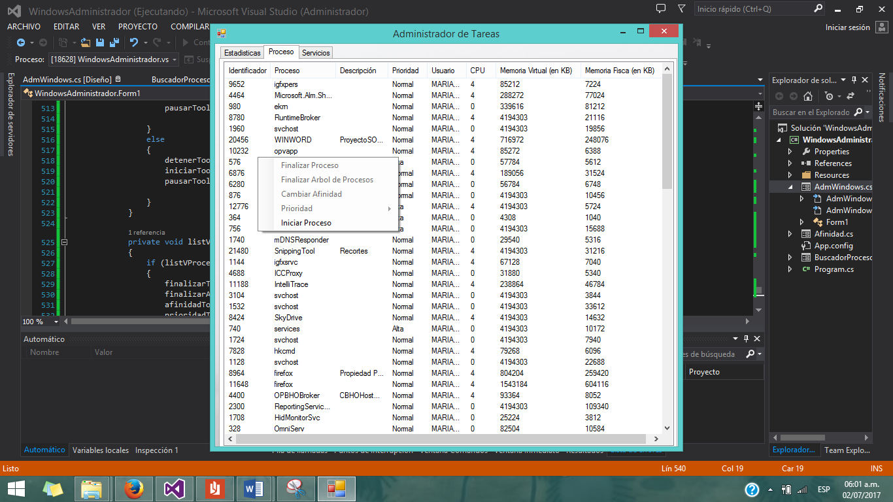

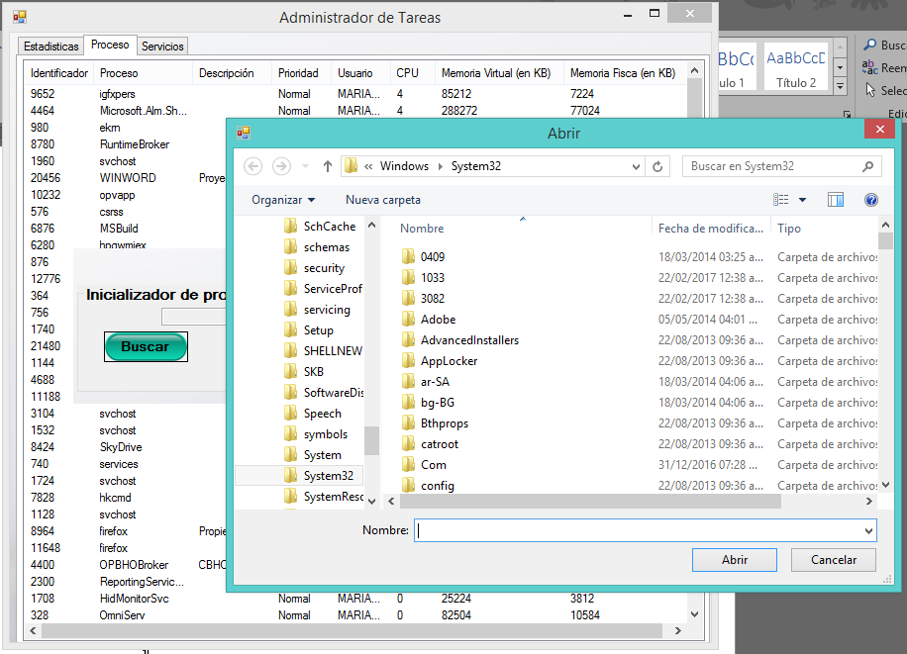

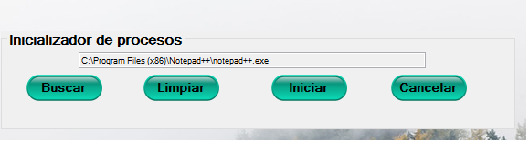

Después de dar clic en iniciar se recomienda refrescar la aplicación dando clic en actualizar en la ventana principal.

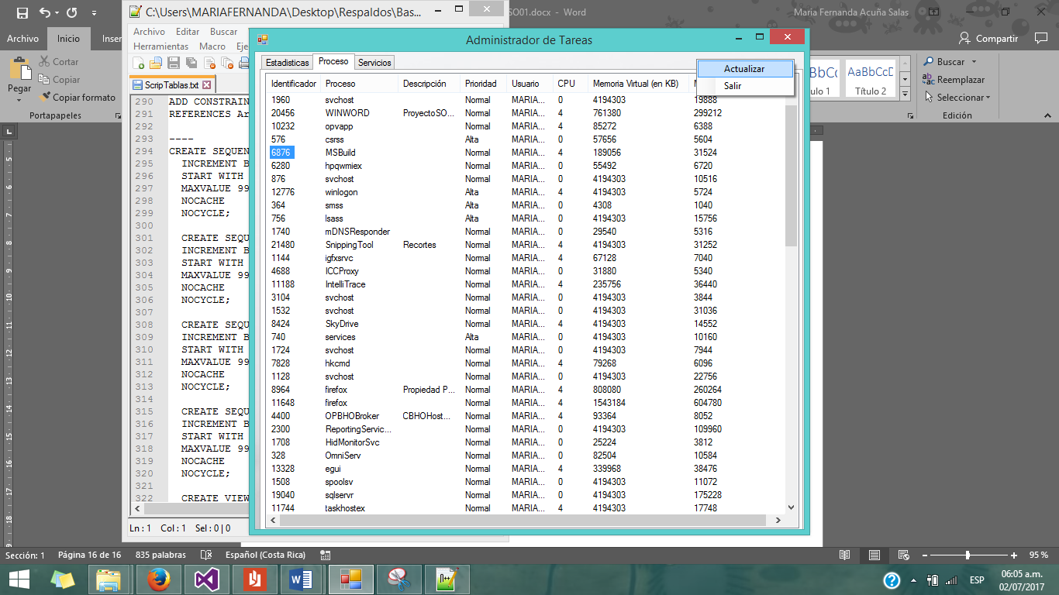

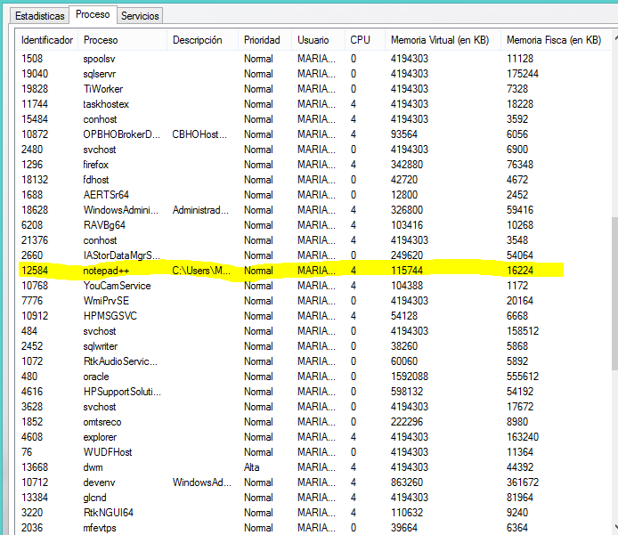

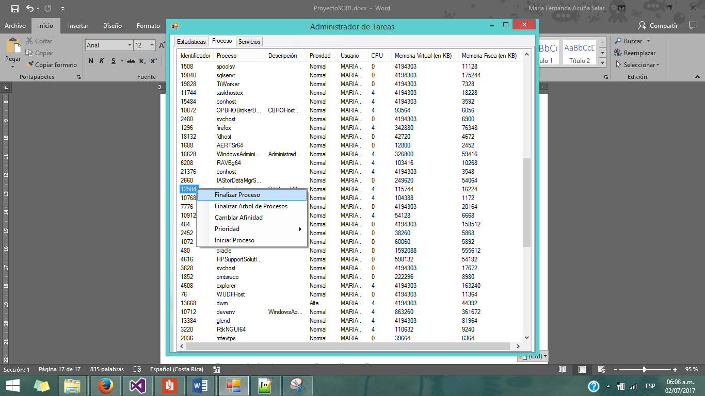



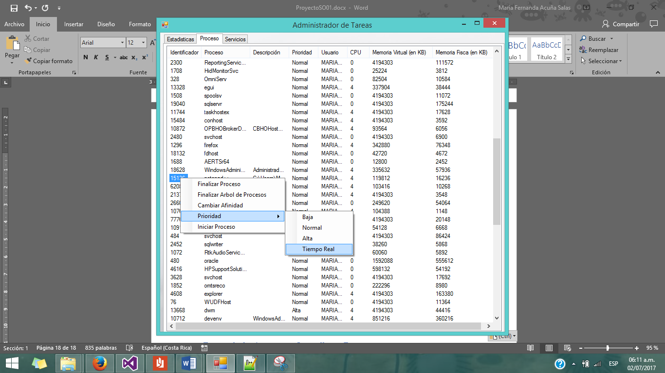

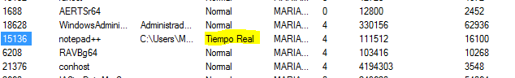

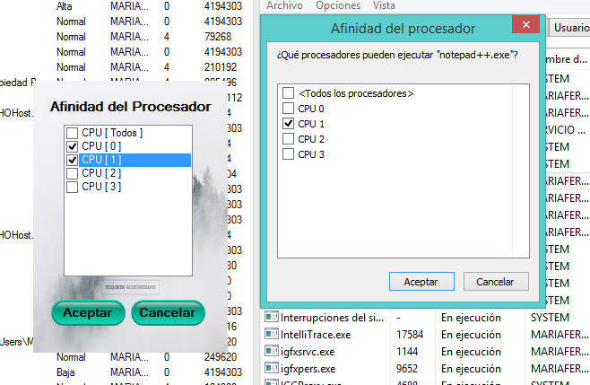

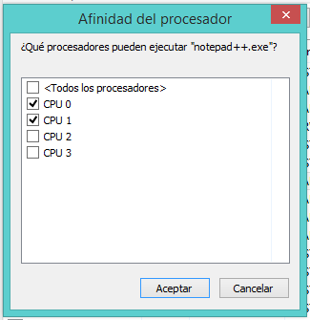

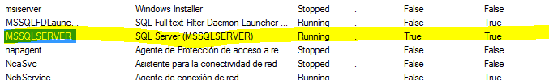

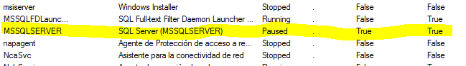

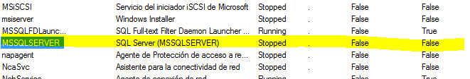

Versión Anterior(Beta)

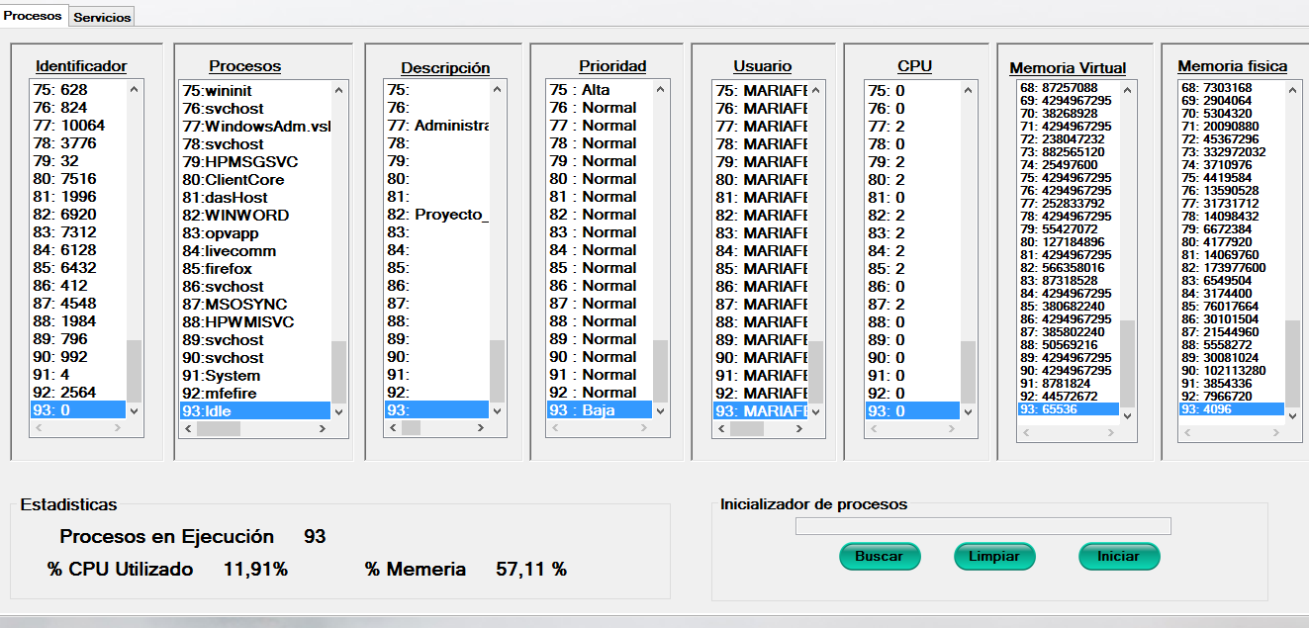

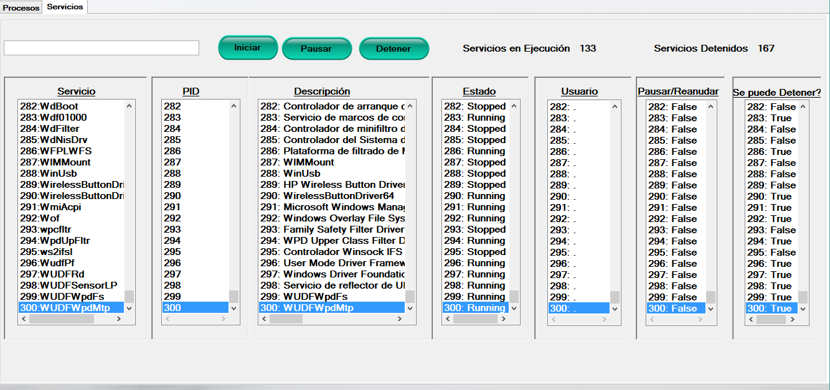

Nota: Realiza todo lo que realiza la versión actual, solo que se descartó por lo incomodo de tener cada dato en diferentes listas.